1. 很多人的参考文献采用的是自动编号，效果如图1所示。

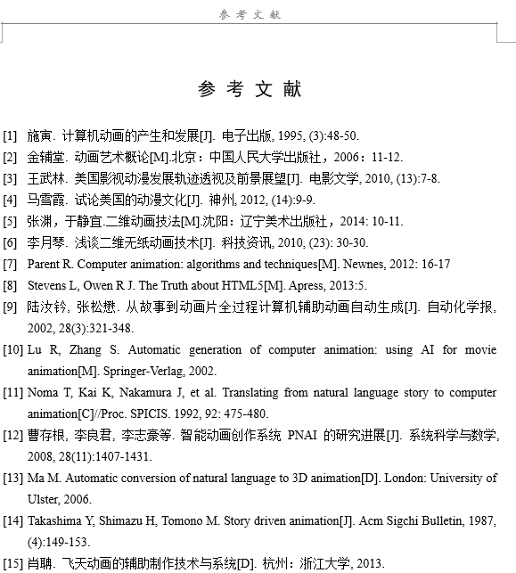

图1- 1

2. 但撰写规范的效果如图1-2所示。（看出他们的区别没？）

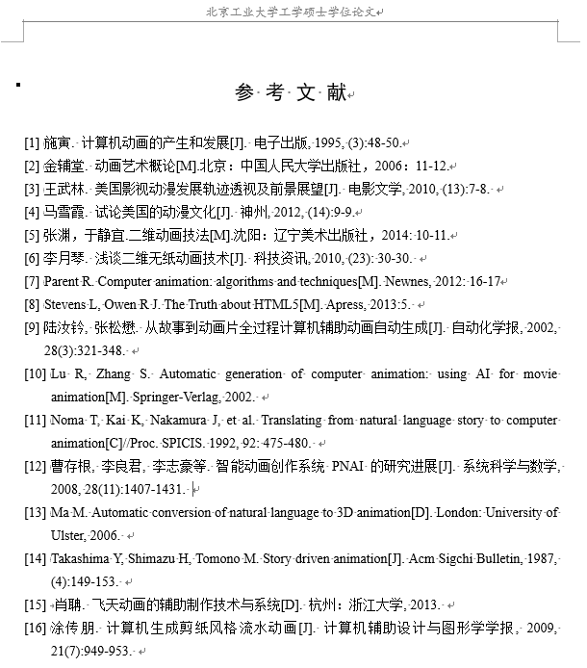

图1- 2

3. 如何从图1-1变到图1-2？本文给出一个方法。

（1）、选中参考文献。

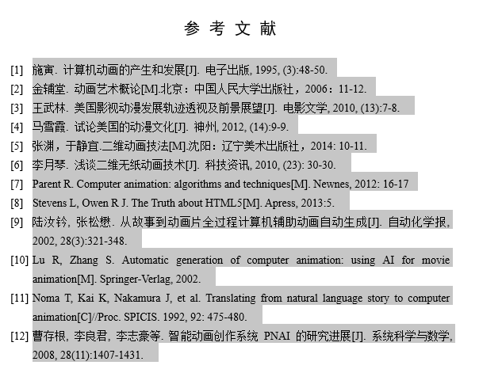

（2）、右键段落，特殊格式选择（无），确定。

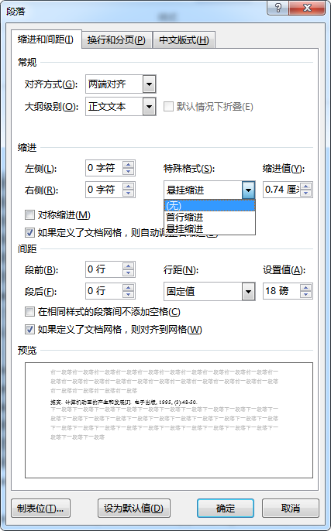

效果变为如下：

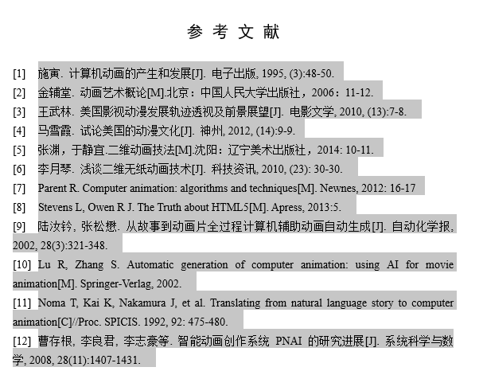

（3）、再次右键，段落，特殊格式，这一次选这悬挂缩进1.5字符

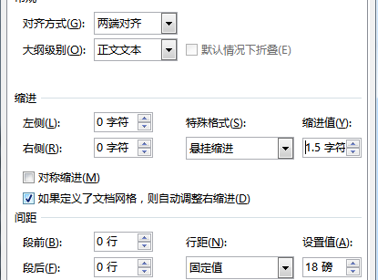

（4）、效果如下：

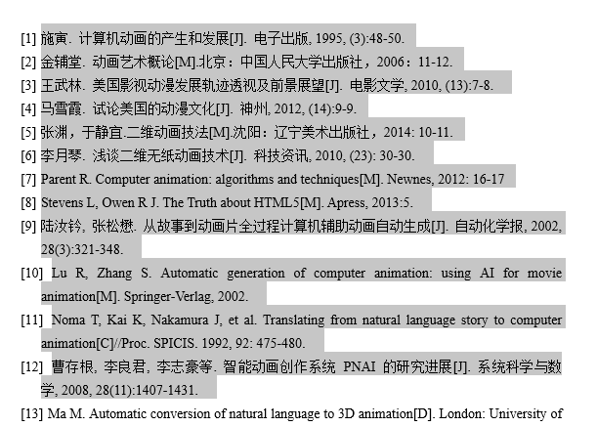

（5）、这时，离要求很接近了，但是10以上的编号中，凡是因为文献较长，出现了换行，就会出现上图中未对齐的现象。因此还需要调整。方法如下：选中这些行，如下图：

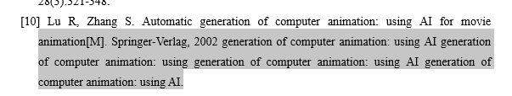

同样右键，段落、特殊方式，悬挂缩进，将1.5个字符设置成2个字符，确定，效果如下图：

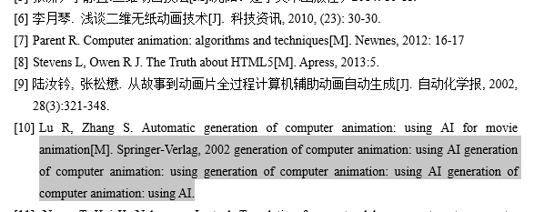

一切OK了，自己可以试试，这个方法是否有效。如果编号时手动敲的，就不用这样做了。（我的是word2013）